VYHLÁŠKA

Krajského úradu životného prostredia v Žiline
č. 9/2005 z 1. decembra 2005
o Návštevnom poriadku Národného parku Malá Fatra a jeho ochranného pásma

Krajský úrad životného prostredia v Žiline podľa § 20 zákona č. 543/2002 Z. z. o ochrane prírody a krajiny (ďalej len „zákon”) a § 7 ods. 2 zákona č. 525/2003 Z.z. o štátnej správe starostlivosti o životné prostredie a o zmene a doplnení niektorých zákonov, po vyjadrení dotknutých obcí, oboznámení sa s pripomienkami vlastníkov (správcov, nájomcov) dotknutých pozemkov a prerokovaní so Štátnou ochranou prírody Slovenskej republiky, Správou Národného parku Malá Fatra ustanovuje:

§ 1
Účel vyhlášky

(1) Účelom vyhlášky je úprava podrobností o povinnostiach návštevníkov Národného parku Malá Fatra (ďalej len „národný park“) a jeho ochranného pásma, o rozsahu a spôsobe dopravy a o kultúrno-výchovnom využívaní národného parku a jeho ochranného pásma.
(2) Územie národného parku a jeho ochranného pásma je vymedzené nariadením vlády Slovenskej socialistickej republiky č. 24/1988 Zb. o Národnom parku Malá Fatra. Mapa národného parku a jeho ochranného pásma s vyznačenými chránenými územiami so štvrtým a piatym stupňom ochrany je uvedená v prílohe č. 1.
(3) Územie
a) národného parku a jeho ochranného pásma je po obvode, najmä na prístupových komunikáciách a turistických chodníkoch, vyznačené normalizovanými tabuľami so štátnym znakom Slovenskej republiky,
b) chránených areálov, prírodných rezervácií, národných prírodných rezervácií a prírodných pamiatok nachádzajúcich sa na území národného parku a jeho ochranného pásma je po obvode, na všetkých prístupových trasách, vyznačené normalizovanými tabuľami so štátnym znakom Slovenskej republiky.

§ 2
Základné pojmy
Na účely tejto vyhlášky sa považuje za
- návštevníka národného parku a jeho ochranného pásma (ďalej len „návštevník”) každá fyzická osoba, ktorá sa na území národného parku a jeho ochranného pásma zdržuje za účelom jeho kultúrno-výchovného využívania; za návštevníka sa nepovažujú osoby, ktoré sa zdržujú na území národného parku a jeho ochranného pásma za účelom obhospodarovania (vrátane zberu lesných plodov), kontroly, údržby alebo správy nehnuteľností v ich vlastníctve, správe alebo užívaní a osoby, ktoré vykonávajú činnosti na základe osobitných predpisov,1)
- kultúrno-výchovné využívanie národného parku a jeho ochranného pásma každá činnosť spojená s poznávaním prírodných a historických hodnôt a športovými, rekreačnými a spoločenskými aktivitami, najmä turistika, horolezectvo, skalolezectvo, bežecké a zjazdové lyžovanie, skialpinizmus, snoubording, splavovanie vodných tokov, jazda na bicykli, vodenie psov a iné športové a rekreačné aktivity,
- turistický chodník každý chodník, ktorý má registračné číslo, je v teréne vyznačený normalizovanou turistickou značkou červenej, modrej, zelenej alebo žltej farby (ČSN 01 8025) alebo zimným tyčovým značením a je uvedený v prílohe č. 2 alebo vyznačený v súlade s rozhodnutím príslušného orgánu ochrany prírody a krajiny,
- náučný chodník vybraná časť turistického chodníka alebo iného chodníka vyznačená normalizovanou tvarovou značkou náučného chodníka v súlade s rozhodnutím príslušného orgánu štátnej správy, ktorá je doplnená informačnými tabuľami o prírodných alebo historických zaujímavostiach územia, prípadne doplnená o sprievodcu vydaného tlačou,
- cyklotrasu každá trasa, ktorá má registračné číslo, je v teréne vyznačená normalizovanou cykloturistickou značkou červenej, modrej, zelenej alebo žltej farby (STN 01 8028) a je uvedená v prílohe č. 2 alebo vyznačená v súlade s rozhodnutím príslušného orgánu ochrany prírody a krajiny,
- zariadenie spôsobujúce hlukové efekty také zariadenie, ktoré je využívané na reprodukovanie hudby, hovoreného slova, alebo akýchkoľvek iných zvukov presahujúcich hladinu 40 dB,
- miesta vyhradené na pohyb mimo vyznačeného turistického a náučného chodníka vymedzené lokality, kde je možný pohyb návštevníkov peši alebo v zime na lyžiach a snouborde spravidla na neupravenej snehovej pokrývke,
- miesta vyhradené na zjazdové lyžovanie a snoubording označené lyžiarske trate so zariadením určeným na osobnú lanovú prepravu návštevníkov; snehová pokrývka na takto vymedzených plochách je spravidla upravovaná mechanizmom na úpravu snehovej pokrývky (ratrakom).

§ 3

Podmienky kultúrno-výchovného využívania národného parku a jeho ochranného pásma

- Základné práva a povinnosti návštevníkov ustanovuje zákon a osobitné predpisy.2)
- Územie národného parku a jeho ochranného pásma je prístupné návštevníkom za účelom kultúrno-výchovného využívania, najmä však za účelom poznávania prírody a výchovy k jej ochrane.
- Návštevníci pri pohybe po území národného parku a jeho ochranného pásma sú povinní správať sa tak, aby nedochádzalo k zbytočnému poškodeniu neživých častí prírody, poškodeniu alebo uhynutiu rastlín a živočíchov, alebo poškodeniu a ničeniu ich životného prostredia vrátane jeho znečisťovania odpadkami a rušeniu pokoja a ticha, najmä používaním zariadení spôsobujúcich svetelné a hlukové efekty mimo uzavretých stavieb a vyhradených miest uvedených v prílohe č. 3. Na území národného parku nie je povolené premiestňovať prírodniny, najmä skaly.
- Návštevníci sa môžu pohybovať
a) peši na území národného parku po turistických chodníkoch a náučných chodníkoch, ako aj miestach vyhradených na pohyb návštevníkov mimo vyznačených turistických a náučných chodníkov uvedených v prílohe č. 3 v období od 16. apríla do 31. októbra (letné obdobie) len v čase od 6:00 hod. do 21:00 hod. a v období od 1. novembra do 15. apríla (zimné obdobie) len v čase od 7:00 hod. do 18:00 hod.; časové obmedzenie sa nevzťahuje na miesta vyhradené pri jestvujúcich stavbách uvedené v prílohe č. 3 časti A, v bodoch 3 až 6 a 9 až 12,
b) bicyklom na území národného parku a jeho ochranného pásma len po pozemných komunikáciách v súlade so zákonom, cyklotrasách a vyhradených účelových komunikáciách uvedených v prílohe č. 2,
c) motorovým vozidlom, motorovou štvorkolkou, motorovou trojkolkou a snežným skútrom (ďalej len „motorové vozidlo“) na území národného parku a jeho ochranného pásma len po pozemných komunikáciách v súlade so zákonom a osobitnými predpismi,3) a vyhradených účelových komunikáciách a trasách uvedených v prílohe č. 2,
ak pohyb po nich nie je zakázaný alebo obmedzený.
- Na území národného parku môžu návštevníci vodiť psa len na vôdzke.
- Na účely kultúrno-výchovného využívania národného parku a jeho ochranného pásma sa vyhradzujú miesta na vykonávanie športových a rekreačných aktivít, ktorých zoznam je uvedený v prílohe č. 3.

§ 4
Zrušovacie ustanovenie

Zrušuje sa všeobecne záväzná vyhláška Okresného úradu životného prostredia v Žiline č. 1/1995 z 20. decembra 1995 o Návštevnom poriadku Národného parku Malá Fatra.

§ 5
Účinnosť

Táto vyhláška nadobúda účinnosť 1. januára 2006.

Ing. František Kužma v. r. prednosta
Krajského úradu životného prostredia v Žiline

Príloha č. 1
k vyhláške Krajského úradu
životného prostredia v Žiline
č. 9/2005
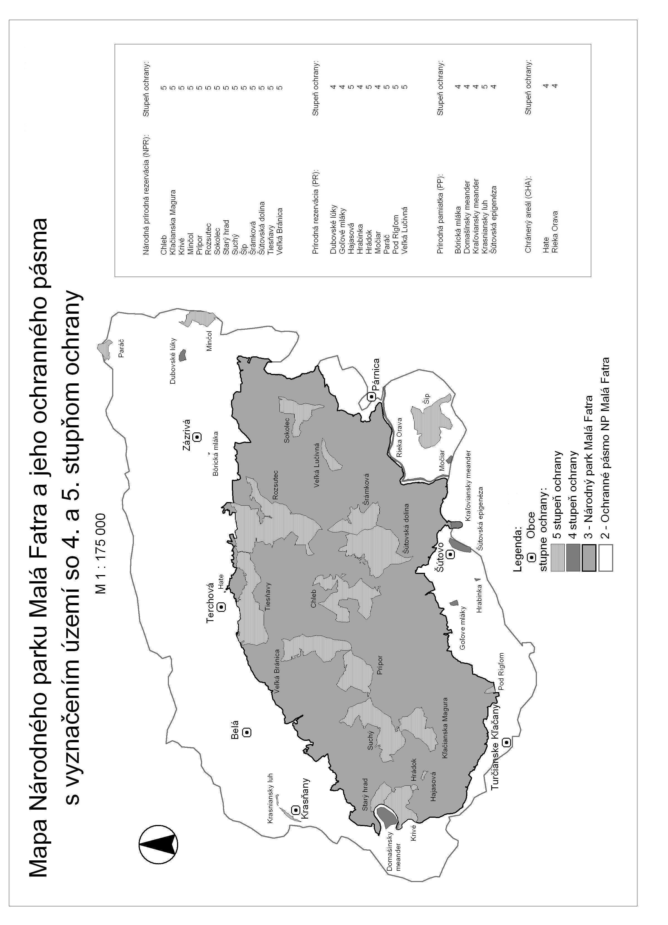

Príloha č. 2
k vyhláške Krajského úradu
životného prostredia v Žiline
č. 9/2005

- Turistické chodníky na území národného parku

- Nové Diery - Podžiar - Štefanová (žltá značka č. 8663)
- Biely Potok - Podžiar - Tesná rizňa - Medzirozsutce - Pod Rozsutcom (vrstevnicový chodník) - Osnica - Magura - Párnica (modrá značka č. 2754)
- Veľká Lučivná - Osnica (žltá značka č. 8575)
- Vyšné Kamence - Podolina - Obšívanka - Malé Nocľahy - Tiesňavy (modrá značka č. 2752)
- Trasa je v úseku Vyšné Kamence - Obšívanka - Malé Nocľahy od 1. marca do 15. júna pre návštevníkov uzatvorená.
- Malé Nocľahy - Sokolie - Príslop (žltá značka č. 8660)
- Štefanová - Grúň - Starý Dvor - sedlo Príslop - Baraniarky - Kravarské - horná stanica sedačkovej lanovky (modrá značka č. 2753)
- Sokolie - Chata pod Sokolím (zelená značka č. 5663)
- Hotel Diery - osada Podrozsutec - Malý Rozsutec - Medzirozsutce (zelená značka č. 5661)
- Kopanica - sedlo Príslop nad Bielou - sedlo Zákres - sedlo Medzirozsutce - Veľký Rozsutec - sedlo Medziholie - Stoh - Poludňový Grúň - Chleb - Veľký Kriváň - Malý Kriváň - Suchý - Hradská dolina (červená značka č. 0802)
- Trasa je v úseku Medzirozsutce - Veľký Rozsutec - Medziholie od 1. marca do 15. júna pre návštevníkov uzatvorená.
- Príslop nad Bielou - sedlo Medziholie - Stohové sedlo (žltá značka č. 8652)
- Stoh - Žobrák - Kraľovany (zelená značka č. 5561)
- Sedlo za Hromovým - Chata pod Chlebom (žltá značka č. 8670)
- Štefanová - Huty (zelená značka č. 5661)
- Huty - Pod Pálenicou (žltá značka č. 8664)
- Štefanová - Medziholie (zelená značka č. 5669).
- Biela-rázcestie - Pod Rozsutcom - dolina Bystrička (zelená značka č. 5563)
- Sedlo Bublen - Malá Bránica (zelená značka č. 5656)
- Chrapáky - sedlo na Koni (žltá značka č. 8661)
- Sedlo za Kraviarskym - Stará Dolina (zelená značka č. 5668)
- Sedlo Priehyb - Kurská dolina (modrá značka č. 2750)
- Varín - Pod Jedľovinou - sedlo Brestov - Javorina (zelená značka č. 5655)
- Starohradská dolina - Chata Pod Suchým (modrá značka č. 2748)
- Chata pod Suchým - sedlo Brestov (žltá značka č. 8665)
- Suchý - sedlo pod Suchým - Turčianske Kľačany (zelená značka č. 5637)
- Sedlo Vráta - sedlo Príslop pod Suchým - sedlo pod Suchým - sedlo Priehyb (žltá značka č. 8667)
- Chata na Kľačianskej Magure - Panošiná - Lipovec (žltá značka č. 8644)
- Chata Vrátna - Snilovské sedlo - Chata pod Chlebom - Čierťaž - Šútovo (zelená značka č. 5636)
- Chata pod Chlebom - Šútovská dolina (modrá značka č. 2730)
- Poludňový Grúň - Chata na Grúni - Chata Vrátna (žltá značka č. 8666)
- Podžiar - Boboty - Tiesňavy (zelená značka č. 5660)
- Učelová komunikácia v úseku Starý Hrad - Hradská dolina - Chata pod Suchým
- Istebné - Istebnianska dolina - Orvišník

Zimné tyčové značenie:
- Štefanová - Medziholie - Stoh - Poludňový Grúň - Chleb - Snilovské sedlo
- Poludňový Grúň - Chata na Grúni
- Snilovské sedlo - Bufet pod Chlebom
- Chata Vrátna - Snilovské Sedlo
- Snilovské sedlo - Veľký Kriváň - Bublen
- Bublen - Za Kraviarskym - Stará dolina
- Bublen - Malá Bránica

II. Náučné chodníky na území národného parku

Náučný chodník Štefanová - Podžiar - Dolné Diery - Nové Diery - Podžiar - Štefanová /trasa je identická so žlto značeným turistickým chodníkom Nové Diery - Podžiar - Štefanová a časťou modro značeného turistického chodníka vedúceho cez Dolné Diery/.

III. Cyklotrasy a účelové komunikácie vyhradené pre individuálny vjazd s bicyklom

I. Územie národného parku
Cyklotrasy:
- Terchová - Stará dolina - Štefanová - Terchová (po štátnej ceste)
- Bránica - záver doliny Malá Bránica (po spevnenej komunikácii)
Účelové komunikácie vyhradené pre individuálny vjazd s bicyklom:
- účelová komunikácia v úseku Starý Hrad - Hradská dolina - Chata pod Suchým
- účelová komunikácia v úseku Turčianske Kľačany - Chata na Kľačianskej Magure
- účelová komunikácia Šútovo - Chata Vodopád - Šútovský vodopád
- účelová komunikácia Zajacová - Chata pod Chlebom

II. Územie ochranného pásma národného parku
Cyklotrasy:
1. Terchová - Zázrivá - Hoľa. Trasa ide štátnou cestou z Terchovej, cez Biely Potok, do Zázrivej, ďalej do Havranej a po existujúcej spevnenej asfaltovej ceste ku kóte Hoľa (1065,4m).
2. Terchová - Káčerovci - Vyšní Repáňovci. Trasa ide štátnou cestou z Terchovej, cez Nižné Kamence, Kubíkovú, k Skaličanovcom do Káčerov, odtiaľ trasa pokračuje po modrej turistickej značke smerom na kótu Holešova skala (845,7m), kde schádza cez osadu Matunovia a Kvočkovci do Vyšných Repáňov.
3. Káčerovci - Terchová. Trasa vychádza z osady Káčerovci, cez osadu Rusnákovci, Hornú Tižinu, Panskú Lúku, Struháreň do Terchovej.
4. Terchová - Zázrivá. Trasa vedie z Terchovej, cez Panskú lúku, Šípkovú, cez osady Rogoňovia a Tesná Dolina do Zázrivej - Doliny. Trasa končí na križovatke ciest Zázrivá - ústredie, Zázrivá - Dolina.
5. Zázrivá - Šípková. Trasa vychádza zo Šípkovej cez osady Jánošíkovci a Smrekovci (po zelenoznačenej turistickej trase) až po kótu Poľany (738,6m), kde sa stáča východným smerom južne od Púpova po poľnej ceste smerom do osady Ploštiny a ďalej pokračuje východným smerom cez osadu Miškovci do Zázrivej - Doliny.
6. Smrekovci - Šparengovci. Trasa vychádza z osady Smrekovci, cez osadu Huličarovci do osady Šparengovci.
- Miškovci - Rovná Hora. Trasa vychádza z osady Miškovci cez osadu Demkovská na rovnú Horu.
- Sedlo Lutišská (nad Lutišami) zelená značka, pod Zlieňom vľavo nespevnenou lesnou cestou ponad osadu Chabadovci do sedla nad Lysicou, po žltej značke Lysica - sedlo Žiarce nad Gbeľanmi - Gbeľany.

IV. Účelové komunikácie a trasy vyhradené na pohyb motorovým vozidlom

I. Územie národného parku
1. lesná cesta Hradská dolina - Chata pod Suchým
2. lesná cesta Zajacová - Chata pod Chlebom
3. lesná cesta Turčianske Kľačany - Chata na Kľačianskej Magure
4. lesná cesta Šútovo - Chata pod Šútovským vodopádom
Účelové komunikácie podľa bodu 1 až 4 sú vyhradené pre motorové vozidlá (okrem motorových štvorkoliek, trojkoliek a snežných skútrov), ktorými je zabezpečovaná prevádzka uvedených rekreačných zariadení. Výnimka neplatí pre ubytovaných hostí.
5. účelová komunikácia „štátna cesta - Hotel Boboty”
6. lesná cesta Štefanová - Chata Vyhnaná
7. lesná cesta Štefanová - Informačné stredisko ochrany prírody
8. účelová komunikácia „štátna cesta - rekreačné chaty v Malej Lučivnej”
Účelové komunikácie podľa bodu 5 až 8 sú vyhradené na pohyb motorových vozidiel bez obmedzenia.
9. lesná cesta Lipovec - Jánošíkovo - Hoskora /Hrádok/
- Sučany - chatová osada Jarolím
- lesná cesta k chatám na Príslope (Vrátna dolina)
- účelová komunikácia v Šútovskej doline k „Chate Vodopád“
Účelové komunikácie podľa bodu 9 až 12 sú vyhradené na pohyb motorových vozidiel (okrem motorových štvorkoliek, trojkoliek a snežných skútrov) majiteľov rekreačných objektov a ich hostí.
- lyžiarske zjazdovky Malá Lučivná, Magurka a chodník Rázcestie Štefanová - Štefanová, Starý Dvor
Lokality a trasy podľa bodu 13 sú určené len na pohyb na snežnom skútri.

II. Územie ochranného pásma národného parku
1. lesná cesta Žaškov - Dierová
2. účelové komunikácie sprístupňujúce rekreačné chaty na lokalite Jedľovina
- lesná cesta Istebné - chatová osada pod Dolným Čiernym vrchom
- motorest Turany - autokemping Trusalová
- Trusalová - rekreačné zariadenie Marias
Účelové komunikácie podľa bodu 1 až 5 sú vyhradené na pohyb motorových vozidiel bez obmedzenia.
Príloha č. 3
k vyhláške Krajského úradu
životného prostredia v Žiline
č. 9/2005

Zoznam miest vyhradených na vykonávanie športových a rekreačných aktivít

na území národného parku a jeho ochranného pásma

A. Miesta vyhradené na pohyb mimo vyznačených turistických a náučných chodníkov na území národného parku
1. Sedlo Medzirozsutce - do vzdialenosti 50 metrov od červeno značenej trasy turistického chodníka na juh (smerom k osade Biela).
2. Sedlo Medziholie - lúčny porast do vzdialenosti 50 metrov od ukazovateľa smeru (mimo územia Národnej prírodnej rezervácie Rozsutec).
3. Priestor pri Chate pod Chlebom do vzdialenosti 50 metrov od objektu (mimo územia Národnej prírodnej rezervácie Chleb).
4. Chata pod Suchým - do vzdialenosti 100 metrov od objektu.
5. Chata na Grúni - trvalé trávne porasty ohraničené okrajom lesa.
6. Chata na Kľačianskej Magure - priestor do vzdialenosti 100 metrov od objektu.
7. Vrátna dolina (údolná časť pozdĺž Štefanovského potoka a pozdĺž Vrátňanky, vrátane bočného prítoku od sedla Príslop) - priestor ohraničený okrajom lesných porastov pod dolnou hranicou lesa.
8. Malá Lučivná - trvalé trávne porasty ohraničené okrajom lesných porastov.
9. Chata pod vodopádom (Šútovská dolina) - priestor do vzdialenosti 20 metrov od objektu.
10. Hradská dolina - priestor do vzdialenosti 30 metrov od rekreačnej chaty.
- Lokalita Jarolím, k.ú. Sučany - priestor vo vnútri zastavaného územia chatovej osady a do vzdialenosti 100 metrov od krajnej chaty.
- Jánošíkovo, k.ú. Lipovec - priestor vo vnútri chatovej osady a do 100 metrov od krajnej chaty (mimo územia Národnej prírodnej rezervácie Krivé).
- Vyústenie Istebnianskej doliny - priestor do vzdialenosti 100 metrov od hranice národného parku mimo lesných porastov.
- Spojnica Oštiepková mulda - tzv. turistická zjazdovka - výlučne v zimnom období je možné pohybovať sa v úzkom koridore o šírke max. 3m (jedna lyžiarska stopa) vyznačenom zimným tyčovým značením od dolnej stanice vleku v Oštiepkovej mulde západným smerom cez lesný porast Národnej prírodnej rezervácie Chleb a v mieste, kde lanová dráha Vrátna – Snilovské sedlo vchádza do lesného porastu Národnej prírodnej rezervácie Chleb sa napojiť na zeleno značený turistický chodník; vyhradené miesto je vyznačené na mape uvedenej v prílohe č. 4.
- Snilovské sedlo - výlučne v zimnom období je možné pohybovať sa po tzv. zjazdovej trati č. 1, ktorá vedie od vrcholovej stanice lanovej dráhy až k jej údolnej stanici, nad hornou hranicou lesa o šírke 40 m, v pásme lesa vedie v prieseku pre lanovku o šírke max. 28 metrov (nelesná plocha č. 227, LHC Varín 1996-2005); vyhradené miesto je vyznačené na mape uvedenej v prílohe č. 4.
- Snilovské sedlo - výlučne v zimnom období je možné pohybovať sa v priestore medzi lyžiarskym vlekom v Oštiepkovej mulde smerom k lanovej dráhe Vrátna - Snilovské sedlo (na západ od lyžiarskeho vleku) po hranicu 100 metrov od lanovej dráhy na západ. Severnú hranicu tvorí okraj lesného porastu (hranica Národnej prírodnej rezervácie Chleb), južná hranica je vymedzená spojnicou medzi hornou stanicou lanovej dráhy a hornou stanicou lyžiarskeho vleku v Oštiepkovej mulde. Vymedzený priestor je časťou nelesnej plochy č. 229 (LHC Varín 1996-2005), mimo územia Národnej prírodnej rezervácie Chleb. Vyhradené miesto je vyznačené na mape uvedenej v prílohe č. 5.

B. Miesta vyhradené na zjazdové lyžovanie a snoubording na území národného parku
1. Vrátna dolina - zjazdové trate prislúchajúce k vlekom na lokalitách:
- Pavlove lúky - trvalé trávne porasty ohraničené okrajom lesa po oboch stranách lyžiarskeho vleku; vyhradené miesto je vyznačené na mape uvedenej v prílohe č. 6,
- Čižinka - priestor po oboch stranách lyžiarskeho vleku (od cesty vedúcej k Chate Sokolie po okraj lesa na opačnej strane lúky); vyhradené miesto je vyznačené na mape uvedenej v prílohe č. 7,
- Príslop - trvalé trávne porasty ohraničené okrajom lesa, cez ktoré vedie lyžiarsky vlek; vyhradené miesto je vyznačené na mape uvedenej v prílohe č. 8,
- Paseky - trvalé trávne porasty ohraničené okrajom lesa, cez ktoré vedie sedačková lanovka a tri lyžiarske vleky; vyhradené miesto je vyznačené na mape uvedenej v prílohe č. 9,
- Poludňový Grúň - trvalé trávne porasty ohraničené okrajom lesa, na ktorom je umiestnených 6 lyžiarskych vlekov; vyhradené miesto je vyznačené na mape uvedenej v prílohe č. 10,
- Oštiepková mulda - v teréne vyznačená zjazdová trať prislúchajúca k lyžiarskemu vleku o dĺžke 700 m a šírke 50m na západ od trasy lyžiarskeho vleku; vyhradené miesto je vyznačené na mape uvedenej v prílohe č. 4,
- Snilovské sedlo (tzv. detská zjazdovka) - v teréne vyznačená zjazdová trať prislúchajúca k lyžiarskemu vleku pri hornej stanici lanovej dráhy Vrátna - Snilovské sedlo, rovnobežnému s lanovou dráhou o dĺžke 320m a šírke 40m na východ od trasy lyžiarskeho vleku; vyhradené miesto je vyznačené na mape uvedenej v prílohe č. 4.
2. Malá Lučivná - zjazdové trate prislúchajúce k:
- sedačkovej lanovke - trvalé trávne porasty ohraničené okrajom lesa,
- lyžiarskemu vleku v údolnej časti Malej Lučivnej - trvalé trávne porasty ohraničené okrajom lesa,
- lyžiarskym vlekom na lokalite Magurka - trvalé trávne porasty ohraničené okrajom lesa.
3. Kľačianska Magura - zjazdové trate prislúchajúce k lyžiarskym vlekom:
- pod Chatou na Kľačianskej Magure - trvalé trávne porasty ohraničené okrajom lesa,
- vedľa Chaty na Kľačianskej Magure - trvalé trávne porasty ohraničené okrajom lesa,
- v lokalite „Dlhá lúka“ (dva vleky) - trvalé trávne porasty ohraničené okrajom lesa.
- Chata pod Suchým
- zjazdová trať prislúchajúca k lyžiarskemu vleku pri chate - trvalé trávne porasty ohraničené okrajom lesa (len na jednej strane vleku).
5. Chata pod Chlebom
- zjazdová trať prislúchajúca k lyžiarskemu vleku pri chate - trvalé trávne porasty ohraničené okrajom lesa.

Výkon športových aktivít (lyžovanie, snoubording) na uvedených lyžiarskych tratiach je možný v čase od 7.00 hod. do 17.00 hod., v lokalitách Paseky, Čižinka a Lúka pod Hotelom Boboty od 7.00 hod. do 22.00 hod.

C. Bežecké lyžovanie na území národného parku

Štefanová - Starý Dvor (po trase chodníka určeného pre peších návštevníkov)
- priestor ohraničený dolnou hranicou lesa od Tiesňav po Starý Dvor
- Poludňový Grúň - trvalé trávne porasty ohraničené okrajom lesa
- pre verejnosť sprístupnené turistické chodníky

D. Zakladanie ohňa na území národného parku
Za hranicami zastavaného územia obcí je možné zakladať oheň pri existujúcich stavbách do vzdialenosti 10 metrov od objektu na vyhradených ohniskách.

E. Splavovanie vodných tokov na území národného parku
Rieka Váh v úseku Lipovec - Strečno.
Počas splavovania je možné vystúpiť na breh len v lokalite Balcierová - pltisko.

F. Horolezectvo a skalolezectvo na území národného parku
- Obšívanka - lokality: Veľká Sokolia veža, Malá Sokolia veža - okrem obdobia od 1.marca do 15.júna

Tiesňavy - lokalita: Mních - okrem obdobia od 1. marca do 15. júna
- Dolné Diery - lokalita: Fajky
- Belské skaly - lokalita vo vyústení Belskej doliny
- dolina Bystrička (bývalý lom)

G. Parkovanie na území národného parku
1. Vrátna dolina - záver (100 stojísk)
2. Starý Dvor (90 stojísk)
3. Štefanová (80 stojísk)
4. Hotel Boboty (40 stojísk)
5. lokalita Tiesňavy (10 stojísk)
6. Nový Dvor - údolná stanica sedačkovej lanovky (85 stojísk)
- Malá Lučivná (100 stojísk)
- Parkoviská pri jestvujúcich objektoch v rámci schválených parkovacích plôch určených pre ubytovaných hostí.
Parkovanie na uvedených miestach je možné výlučne na vyhradených asfaltových plochách.

H. Miesta vyhradené na výkon verejných športových a turistických podujatí

I. Územie národného parku
- Trasy turistických chodníkov - výlučne v rámci jednodňových turistických podujatí (výstupy, prechody hrebeňom a pod.) s účasťou do 100 osôb bez možnosti voľného prenocovania v teréne.
- Lokalita Starý Dvor vrátane lyžiarskych tratí Paseky, Príslop, Čižinka, Pavlove lúky, Poludňový Grúň, lúka pod Hotelom Boboty; organizátor ohlási podujatie na Správu Národného parku Malá Fatra 10 dní pred jeho uskutočnením.

II. Územie ochranného pásma národného parku
1. športové ihriská a areály určené k športovej činnosti
2. autokemping a verejné táborisko Trusalová
3. autokemping Varín
- verejné táborisko Nižné Kamence
- amfiteáter Terchová
- rekreačné zariadenie Marias

I. Miesta vyhradené na bivakovanie na území národného parku
- priestor pri Chate pod Chlebom do vzdialenosti 100 metrov od objektu (mimo územia Národnej prírodnej rezervácie Chleb)
- priestor pri Chate pod Suchým do vzdialenosti 100 metrov od objektu
- priestor pri Chate na Grúni do vzdialenosti 100 metrov od objektu
- priestor pri Chate na Kľačianskej Magure do vzdialenosti 100 metrov od objektu

J. Miesta vyhradené k používaniu zariadení spôsobujúcich hlukové efekty

I. Územie národného parku
1. lokality Paseky, Čižinka /lyžiarske zjazdovky/ v čase od 7.00 hod. do 22.00 hod.
2. lokalita Malá Lučivná, vrátane lokality Magurka v čase od 9.00 hod. do 17:00 hod.
V lokalitách podľa bodu 1 a 2 je možné takéto zariadenia používať len na vydávanie pokynov a usmernení bez možnosti reprodukovať hudbu.
- zastavané územie osád Štefanová a Biela

II. Územie ochranného pásma národného parku
- športové ihriská a areály určené k športovej činnosti
- autokemping a verejné táborisko Trusalová
- autokemping Varín
- verejné táborisko Nižné Kamence
- amfiteáter Terchová
- rekreačné zariadenie Marias
- zastavané územie obcí

K. Miesta vyhradené k používaniu zariadení spôsobujúcich svetelné efekty
(ohňostroje, laserové zariadenia)

Územie ochranného pásma národného parku
- zastavané územie obcí

Príloha č. 4
k vyhláške Krajského úradu
životného prostredia v Žiline
č. 9/2005

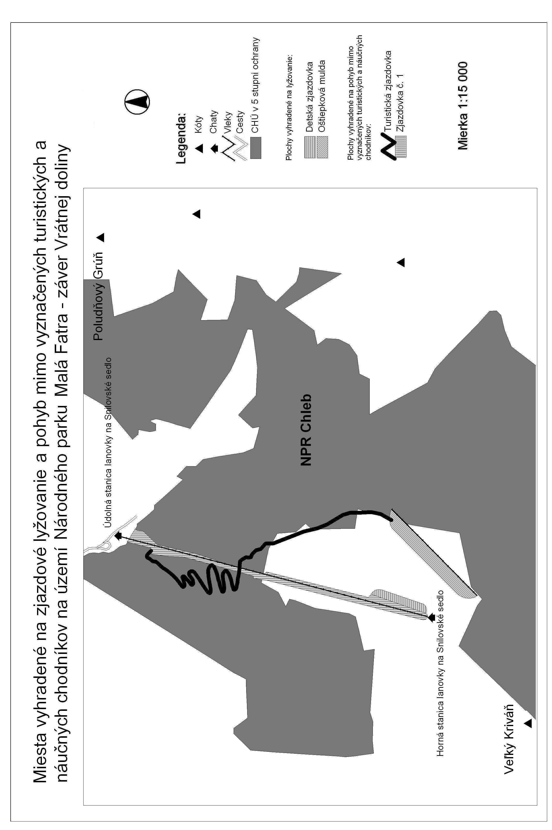

Príloha č. 5
k vyhláške Krajského úradu
životného prostredia v Žiline
č. 9/2005

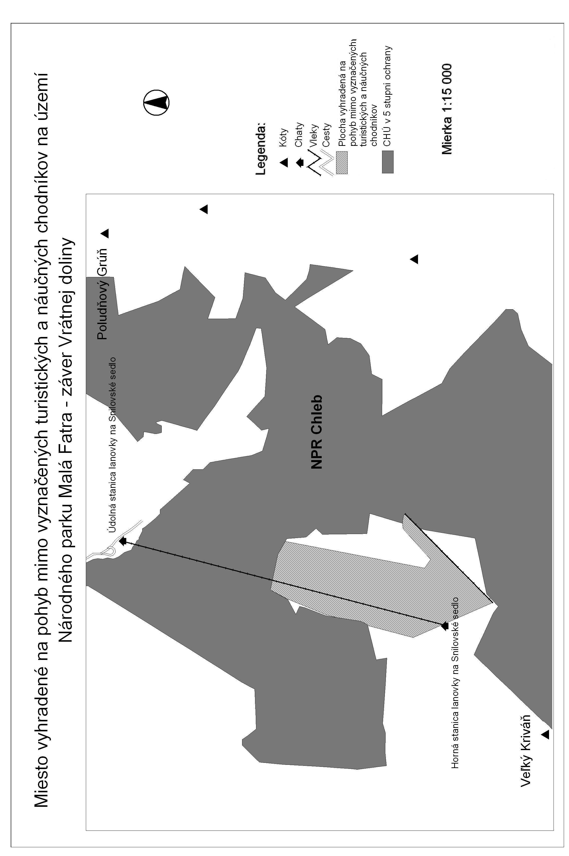

Príloha č. 6
k vyhláške Krajského úradu
životného prostredia v Žiline
č. 9/2005

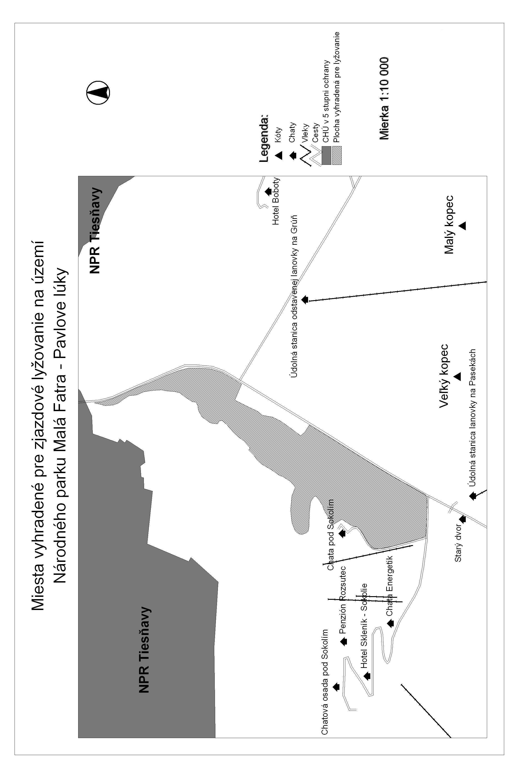

Príloha č. 7
k vyhláške Krajského úradu
životného prostredia v Žiline
č. 9/2005

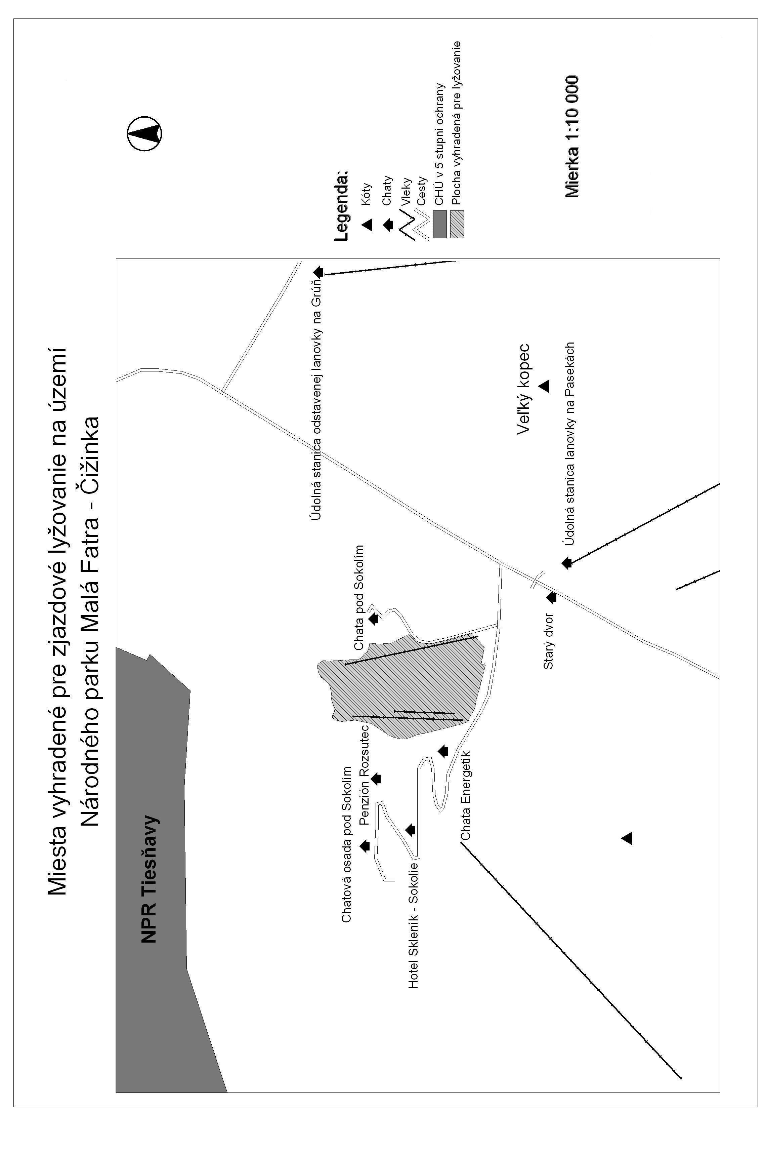

Príloha č. 8
k vyhláške Krajského úradu
životného prostredia v Žiline
č. 9/2005

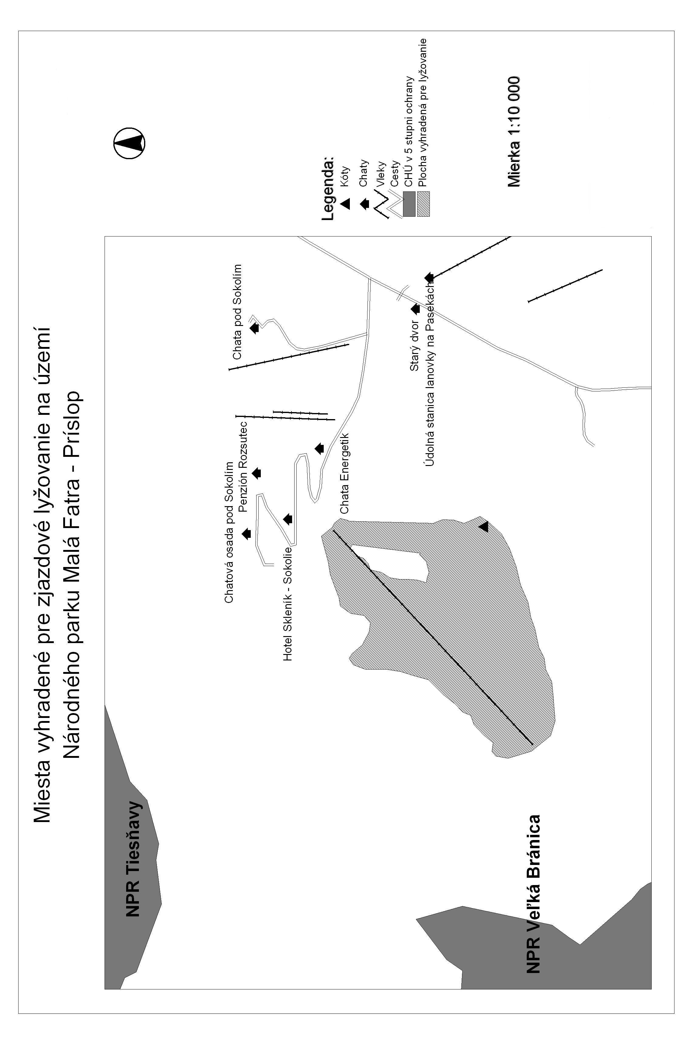

Príloha č. 9
k vyhláške Krajského úradu
životného prostredia v Žiline
č. 9/2005

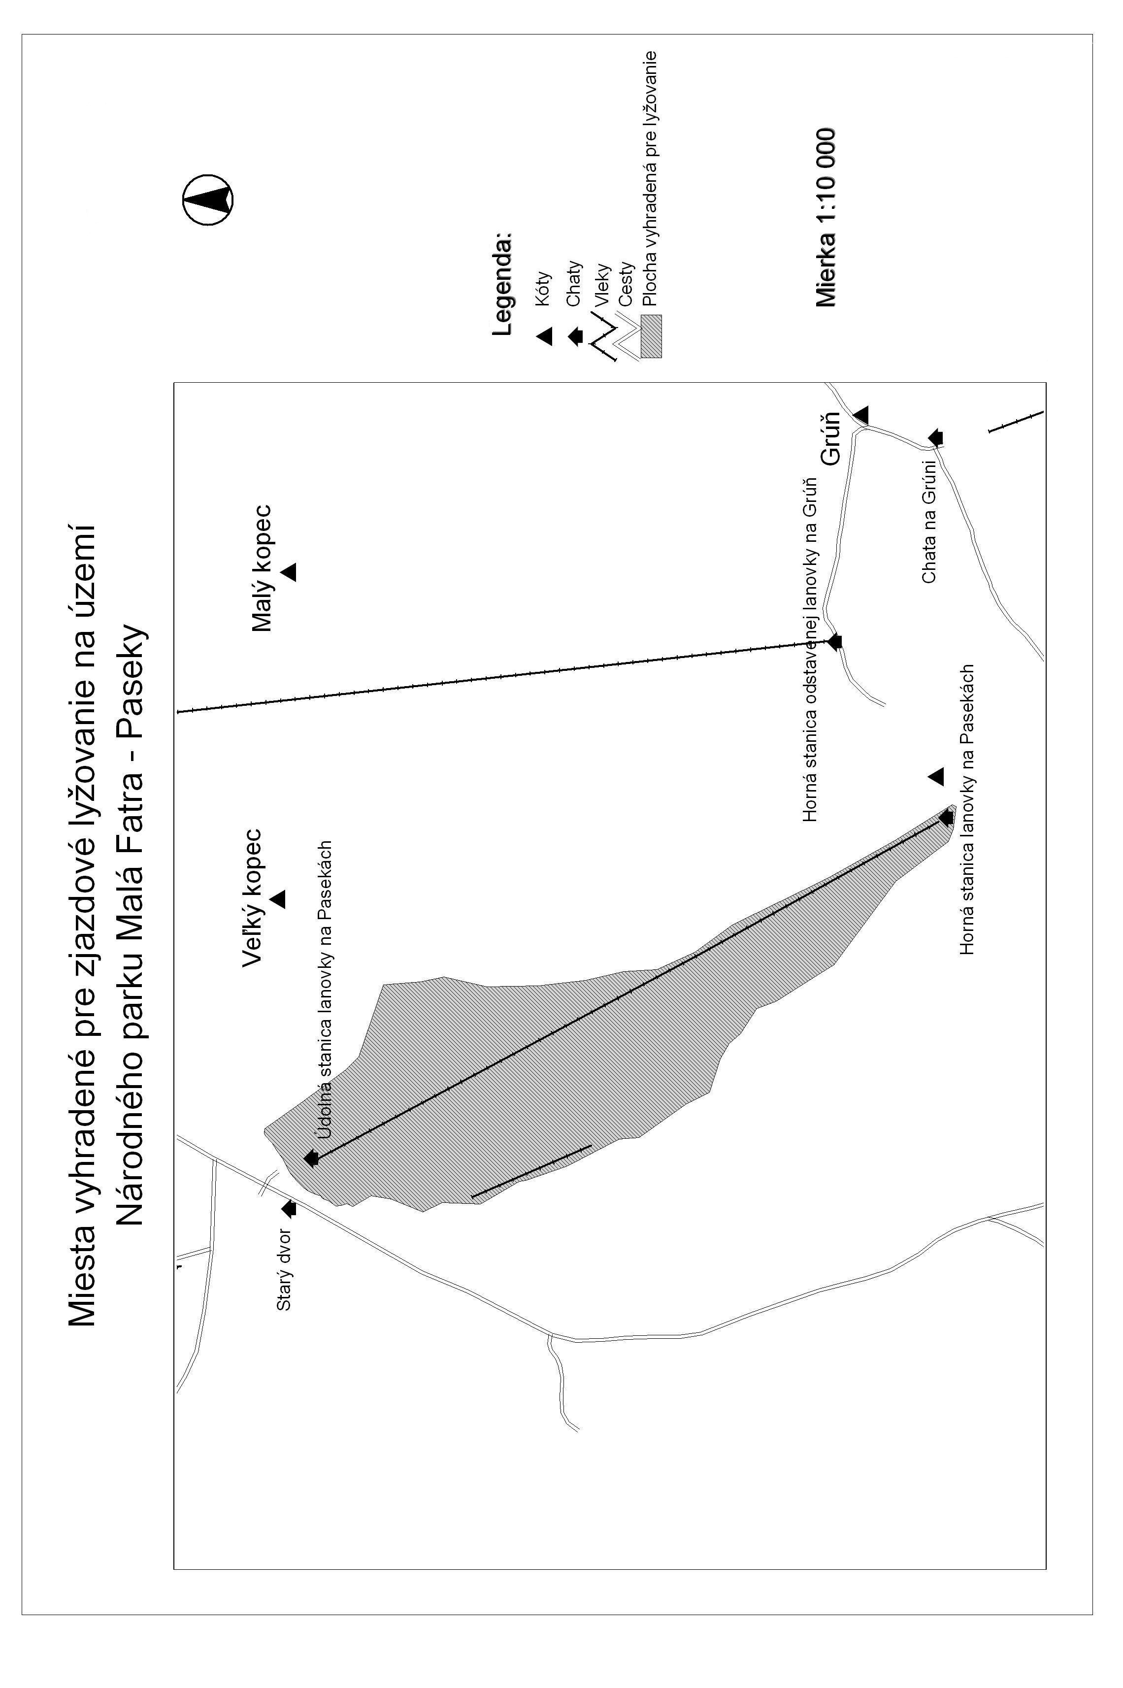

Príloha č. 10
k vyhláške Krajského úradu
životného prostredia v Žiline
č. 9/2005

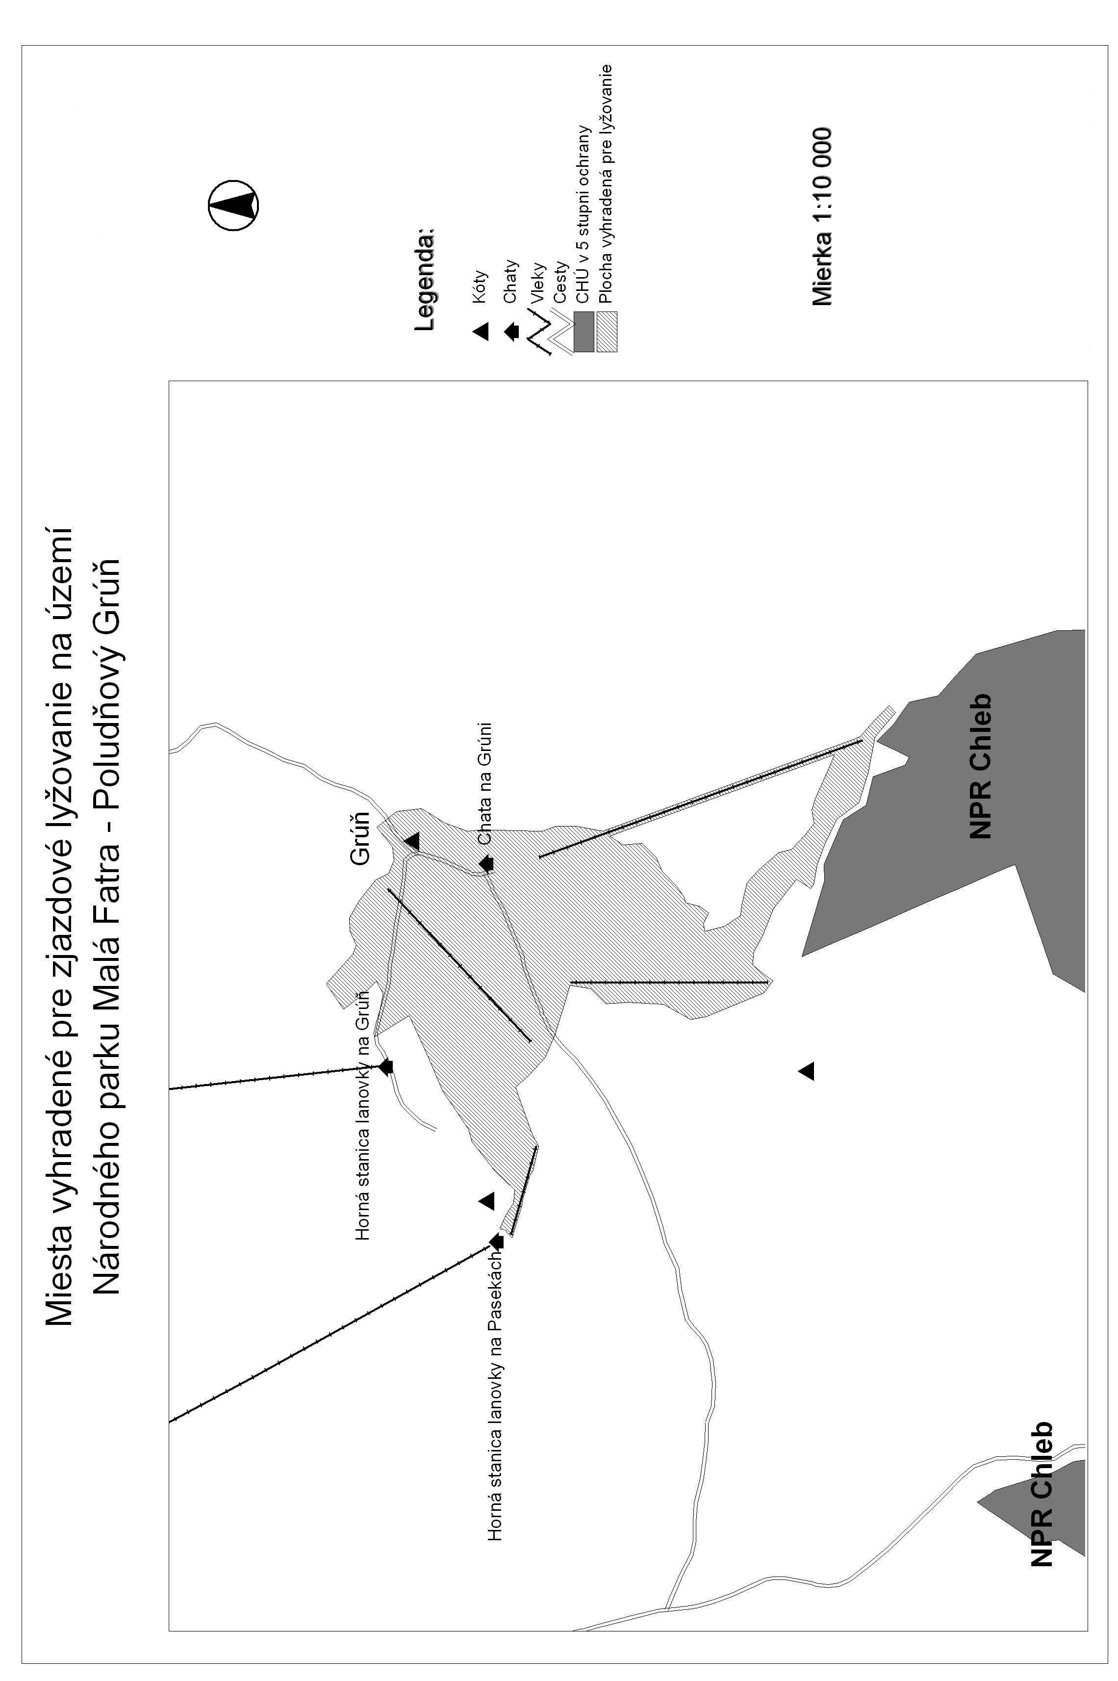

1 Napríklad zákon č. 326/2005 Z.z. o lesoch, zákon č. 23/1962 Zb. o poľovníctve v znení neskorších predpisov, zákon č. 544/2002 Z.z. o Horskej záchrannej službe v znení neskorších predpisov.
2 Napríklad zákon č. 326/2005 Z.z., zákon č. 544/2002 Z.z. v znení neskorších predpisov, zákon č. 314/2001 Z.z. o ochrane pred požiarmi v znení neskorších predpisov.
3 Napríklad zákon č. 326/2005 Z.z., zákon č. 315/1996 o premávke na pozemných komunikáciách v znení neskorších predpisov.

